**МИНОБРНАУКИ РОССИИ**

**Санкт-Петербургский государственный**

**электротехнический университет**

**«ЛЭТИ» им. В.И. Ульянова (Ленина)**

**Кафедра МОЭВМ**

отчет

**по лабораторной работе №2**

**по дисциплине «Операционные системы»**

тема: **Исследование интерфейсов программных модулей**

|  |  |  |
| --- | --- | --- |
| Студент гр. 6382 |  | Вайгачёв А.О. |
| Преподаватель |  | Губкин А.Ф. |

Санкт-Петербург

2018

**Цель работы:** Исследование интерфейса управляющей программы и загрузочных модулей. Этот интерфейс состоит в передаче запускаемой программе управляющего блока, содержащего адреса и системные данные. Так загрузчик строит префикс сегмента программы (PSP) и помещает его адрес в сегментный регистр. Исследование префикса сегмента программы (PSP) и среды, передаваемой программе.

**Необходимые сведения для составления программы:** При начальной загрузке программы формируется PSP, который размещается в начале первого сегмента программы. PSP занимает 256 байт и располагается с адреса, кратного границе сегмента. При загрузке модулей типа .COM все сегментные регистры указывают на адрес PSP. Именно по этой причине значения этих регистров в модуле .EXE следует переопределять.

**Формат PSP:**

|  |  |  |
| --- | --- | --- |
| Смещение | Длина поля (байт) | Содержимое поля |
| 0 | 2 | int 20h |
| 2 | 2 | Сегментный адрес первого байта недоступной памяти. Программа не должна модифицировать содержимое памяти за этим адресом. |
| 4 | 6 | Зарезервировано |
| 0Ah(10) | 4 | Вектор прерывания 22h (IP, CS) |
| 0Eh(14) | 4 | Вектор прерывания 23h (IP, CS) |
| 12h(18) | 4 | Вектор прерывания 24h (IP, CS) |
| 2Ch(44) | 2 | Сегментный адрес среды, передаваемой программе. |
| 5Ch |  | Область форматируется как стандартный неоткрытый блок управления файлом (FCB) |
| 6Ch |  | Область форматируется как стандартный неоткрытый блок управления файлом (FCB). Перекрывается если FCB с адреса 5Ch открыт. |
| 80h | 1 | Число символов в хвосте командной строки. |
| 81h |  | Хвост командной строки – последовательность символов после имени вызываемого модуля. |

Область среды содержит последовательность символьных строк вида:

*имя=параметр*

Каждая строка завершается байтом нулей.

В первой строке указывается имя COMSPEC, которая определяет используемый командный процессор и путь к COMMAND.COM. Следующие строки содержат информацию, задаваемую командами PATH, PROMT, SET.

Среда заканчивается также байтом нулей. Таким образом, два нулевых байта являются признаком конца переменных среды. Затем идут два байта, содержащих 00h, 01h, после которых располагается маршрут загруженной программы. Маршрут также заканчивается байтом 00h.

**Сведения о функциях управляющей программы:**

1)Функция tetr_to_hex осуществляет перевод половины байта в символ.

2)Функция byte_to_hex осуществляет перевод байта, помещенного в al, в два символа в шестнадцатиричной системе счисления, помещая результат в ax.

3)Функция wrd_to_hex осуществляет перевод числового значения, помещенного в регистр AX, в символьную строку в шестнадцатиричной системе счисления, помещая результат в регистр di.

4)Функция print осуществляет вывод на экран.

5) NO_ACCESS_MEMORY Сохраняет в di сегментный адрес первого байта недоступной памяти.

6) SEG_ADDRESS Сохраняет в di сегментный адрес среды

7) TAIL_COM_LINE сохраняет в di конец командной строки

8) SREDA_CONTENTS выводит на консоль содержимое сегмента среды программы

**Результат работы программы:**

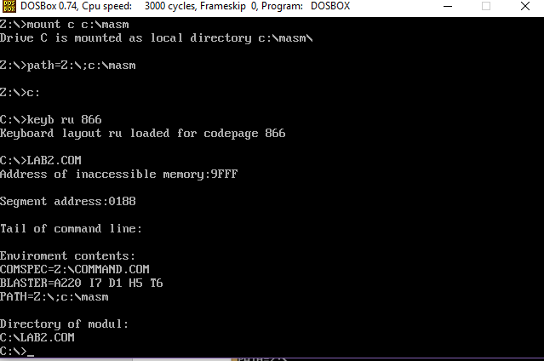

**Ответы на контрольные вопросы:**

**Сегментный адрес недоступной памяти.**

1. На какую область памяти указывает адрес недоступной памяти?

*На адрес окончания основной оперативной памяти.*

1. Где расположен этот адрес по отношению области памяти, отведённой программе?

*За памятью, отведённой программе.*

1. Можно ли в эту область памяти писать?

*Да.*

**Среда передаваемая программе.**

1. Что такое среда?

*Область памяти, в которой в виде символьных строк записаны значения переменных.*

1. Когда создается среда? Перед запуском приложения или в другое время?

*При загрузке DOS.*

1. Откуда берется информация, записываемая в среду?

*autoexec.bat.*